
2010．12.8発行
週刊
医業経営

MAGAZINE

マガジン

No.148
WEB
発行 税理士法人優和

1
医療情報ヘッドライン
機能評価係数の必要な役割は一定程度評価
診療報酬調査専門組織・ＤＰＣ評価分科会開く
────────── 厚生労働省 保険局

中医協総会、各調査票について厚労省側の最終案了承
「地域医療貢献加算」について一部再修正の方向
────────── 厚生労働省 保険局

2
経営TOPICS
統計調査資料

介護給付費実態調査月報（平成22年9月審査分）

3

経営情報レポート
コーチングを活用した
院内コミュニケーション向上のポイント

4
経営データベース
ジャンル：人材･人事制度 サブジャンル：資格基準
資格基準の構築
役割・能力基準書の作成

医療情報
ヘッドライン
厚生労働省
保険局

機能評価係数の必要な役割は一定程度評価
診療報酬調査専門組織・ＤＰＣ評価分科会開く
1

厚生労働省保険局は11月24日、診療報酬調査専門組織・ＤＰＣ評価分科会を開催し、ＤＰＣの基本的な考え方の一環として、医療機関別係数（機能評価係数I・IIを含む）について議論を行った。
ＤＰＣについても、平成24年度改定に向けて基本的な議論が必要になる。この議論は、９月24日の分科会で提示された「ＤＰＣ制度に係る今後の検討について」に沿って進められる。前回（10月26日）は、包括評価の考え方の根底について議論を行い、対象患者や包括範囲などの論点整理が行われている。分科会では平成22年いっぱいで「基本的な考え方」の整理を終え、平成23年から医療機関別係数や包括範囲の具体的な議論に入る予定となっている。
24日は、医療機関別係数の考え方について議論を行った。現在の医療機関別係数は、（１）医療機関の構造設備（看護配置や各種加算など）を評価した「機能評価係数I」、（２）激変緩和措置として導入された「調整係数」、（３）22年度改定で導入された「機能評価係数II」 ――の３つで構成されている。
厚労省は、医療機関別係数に係る基本的な論点として、「調整係数の役割や機能」「機能評価係数I・IIの課題」をあげた。
調整係数は、ＤＰＣ制度導入時の激変緩和措置として導入され、前年度の診療報酬算定実績を反映（補正）する役割がある。しかし、単なる「前年度の保証」ではなく、（Ⅰ）例外的な治療事例（アウトライヤー）等への対応、（Ⅱ）医療機関ごとの医療資源投入量の補正、（Ⅲ）診療報酬改定の反映 ――という役割も担っている。
調整係数は段階的に廃止することが決まっており、上記の機能を別途どのように評価していくかが大きな課題となっている。
これに対して厚労省は、調整係数を病院規模別、診療機能別、ＤＰＣ算定病床比率別に分類した資料を提示している。そこでは、「規模の大きな病院ほど、調整係数も高い」「高機能の病院ほど調整係数も高い」という傾向が顕著に表れている。厚労省は「調整係数が規模や機能別にきちんと分かれていることは、『必要な役割』が一定程度評価されていることの現われではないか」とコメントしている。

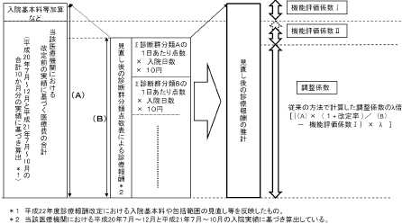
医療情報
ヘッドライン
厚生労働省
保険局

中医協総会、各調査票について厚労省側の最終案了承
「地域医療貢献加算」について一部再修正の方向
2

厚生労働省保険局は11月26日、中医協総会を開き、今年度診療報酬改定の＜特別調査＞のうち、救急医療の充実・強化のための見直し、外来管理加算の要件見直し、地域医療貢献加算の創設、明細書発行の原則義務化に関する各調査票について、厚労省側の最終案を了承した。合わせて調査依頼状の修正版も了承されている。
ただし、地域医療貢献加算については、一部修正が実施されることとなった。前回会合で「地域医療貢献加算という名称は、患者には分かりにくい」との指摘がなされ、時間外診療と地域医療貢献加算をセットで調査することとされたが、この日は診療側委員から「時間外診療と地域医療貢献加算は異なる」との意見が出され、再修正されることとなった。具体的には、「時間外診療」という文言を「時間外対応体制」に修正し、質問項目の中から「診察」という文言が削除されることにより、「地域医療貢献加算は、時間外に電話で対応するもの」という要件が明確になる。
同省では12月上旬にも、各調査票を全国の医療機関に送付する予定。
またドラッグ・ラグ解消に向けた医療保険サイドからのアプローチについて、引き続き議論を行った。ドラッグ・ラグの解消に向けた医療保険サイドからのアプローチとしては、前回（11月10日）会合の際に、（１）高度医療全般の運用改善、（２）医療上の必要性の高い医薬品に着目した高度医療の運用改善、の２方策が厚労省当局より示されていた。この日は、これをより精緻化した資料が提示された。
高度医療の問題点としては、申請するために「数件の治療例」が必要であるという点が挙げられる。この「数件の治療例」においては保険が一切使えないため、全額が医療機関や患者等の負担になり、これが未承認薬等の開発を躊躇させる要因となっているという。
この点について厚労省は、（１）一定の特定機能病院等で実施する場合で、適応外薬を用いる技術のうち一定のもの、（２）高度な臨床研究機能を有する病院で実施する場合については、安全性や実施医療機関の技術・設備を考慮し、「数件の治療例」を不要としてはどうかと提案している。

経営TOPICS
❖
「統計調査資料」
抜 粋
厚生労働省
２０１０年１１月２４日公表

介護給付費実態調査月報
（平成２２年９月審査分）

調査の概要

厚生労働省の介護給付費実態調査は、介護サービスに係る給付費の状況を把握し、介護報酬の改定など、介護保険制度の円滑な運営及び政策の立案に必要な基礎資料を得ることを目的として、平成13年5月審査分より調査を実施している。

各都道府県国民健康保険団体連合会が審査した介護給付費明細書、給付管理票等を集計対象とし、過誤・再審査分を含まない原審査分について集計している。

ただし、福祉用具購入費、住宅改修費など市町村が直接支払う費用（償還払）は含まない。

結果の概要

１ 受給者数
全国の受給者総数は、複数サービスを受けた者については名寄せを行った結果、介護予防サービスでは859.7千人、介護サービスでは3,229.9千人となっている。

２ 受給者１人当たり費用額
受給者１人当たり費用額は、介護予防サービスでは39.7千円、介護サービスでは187.5千円となっている。
３ 介護（予防）サービス受給者の状況
図１ 要支援状態区分別にみた受給者数（平成22年4月審査分～平成22年9月審査分）

介護予防
地域密着型
サービス
受給者数

千人
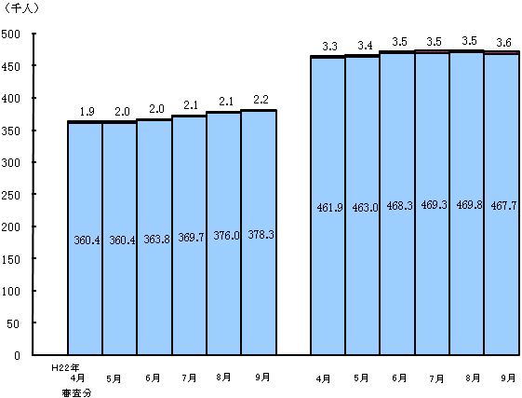

介護予防
居宅
サービス
受給者数

要支援１
要支援２

審査分

注： 介護予防地域密着型サービス、介護予防居宅サービスを重複して受給した者は、それぞれに計上している。
図２ 要介護状態区分別にみた受給者数（平成22年4月審査分～平成22年9月審査分）
（千人）
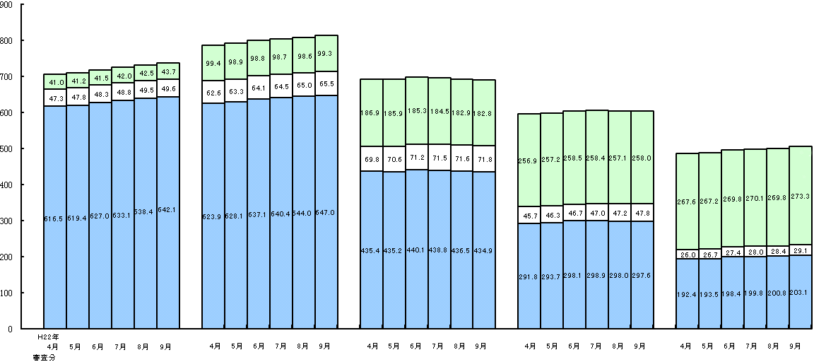

地域密着型サービス受給者数
施設
サービス
受給者数

要介護１
要介護２
要介護３
要介護４
要介護５
居宅
サービス
受給者数
注： 施設サービス、地域密着型サービス、居宅サービスを重複して受給した者は、それぞれに計上している。

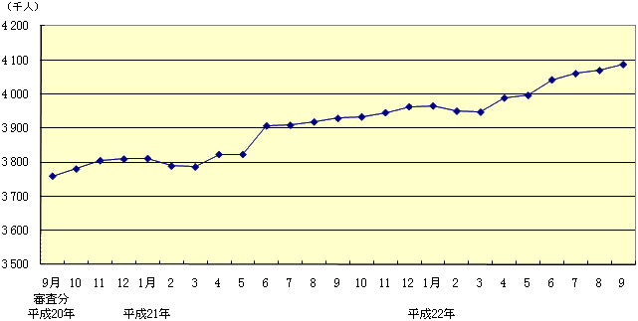
図３ 受給者数の月次推移（平成20年9月審査分～平成22年9月審査分）

医業経営情報レポート
ジャンル： 人事・労務

コーチングを活用した
院内コミュニケーション向上のポイント

ポ イ ン ト

医療現場におけるコミュニケーションの重要性
1

・・・・・・・・・・・・・・・・・・・・・・・・・・・・
行動スタイルの把握がコーチングの第一歩
2

・・・・・・・・・・・・・・・・・・・・・・・・・・・・
コーチングの進め方を理解する
3

・・・・・・・・・・・・・・・・・・・・・・・・・・・・
コーチングスキルを理解する
4

・・・・・・・・・・・・・・・・・・・・・・・・・・・・
コーチングを活用した院内コミュニケーション向上事例
5

・・・・・・・・・・・・・・・・・・・・・・・・・・・・

1

医療現場におけるコミュニケーションの重要性

医療現場に求められるコミュニケーションスキル

ここ数年来、国民の医療・健康・福祉問題等に対する関心が、以前に比べてはるかに高くなってきました。マスメディアを通じて医療行為に関する事件・事故・裁判等、医療に対しての不信・不満・要望等の報道が増加するなかで、医療機関に対し、より高いレベルの患者サービスを要求する時代に変化しています。こうした状況を背景に、医療従事者により高いコミュニケーションスキルが求められるようになってきました。

（１）院内のコミュニケーション不足が要因で発生するヒヤリハット事故
診療所内でヒヤリハット事故が発生する要因は、下記の要因が大勢を占めています。いわゆる説明不足等、院内コミュニケーションが不足することに起因する項目が多くなっています。

●患者への説明不足によるヒヤリハット事故
主な発生場面として、
①処方・与薬 ②ドレーン、チューブ類の使用・管理 ③療養上のお世話
主な当事者職種としては、
①看護師 ②医 師 ③准看護師 ④助産師 ⑤看護助手

●自他部門医療スタッフとのコミュニケーション不足、部門間のセクショナリズムが強い
ヒヤリハット事故の発生要因として、不適切な連携による事故も多い
不適切な連携による事故の詳細としては、
①看護職間 ②医師と看護師 ③他職種間
医療機関での医療事故発生要因

（２）なぜ、医療機関でコミュニケーションが重要なのか
患者の医療への関心が高まっている現在では、患者ニーズを引き出し、特性を理解し、患者の立場に立ったコミュニケーションスキルが求められています。また、医療スタッフ間では他職種の立場を尊重し、指示命令型ではなく双方向型のコミュニケーションが求められているからです。医療現場は人と人が直に接し、人の心理にかかわる職場であり、コミュニケーションが本来ことさら重要な位置を占めているにもかかわらず、医療現場や医学教育においては、長らくコミュニケーションがあまり重要視されてきませんでした。それが、結果的に患者や自分以外のスタッフの立場を考えない職員・スタッフを生み出してしまうのです。

コーチングを活用して理想的な人間関係の構築

コーチングとは、「人の自主性」に注目したコミュニケーションスキルです。目標や希望を実現するために、その人の自主性を引き出して、効果的な行動に結びつけていくものです。
このコーチングスキルを身につけることによって、チーム医療における患者と医療スタッフ、および看護師の理想的な人間関係がつくれます。
コーチングスキルを用いて会話を重ねることで、相手の心の扉を開け、信頼関係を築きニーズや思いを聴き出し、その解決方法や目標を達成させるための手段を話し合うなど、そのためにどのような行動をするかについて意見を交わすことができるようになります。

（１）コーチング活用の効果
コーチングを活用すると下記のような効果が期待できます。
コーチングは、人間関係を良い方向に導き、対患者関係、院内の人間関係を好循環に持っていくことができます。

●患者・家族のニーズを引き出し、相手の立場に立ったコミュニケーションが可能になる
●信頼関係を築くことによって患者が治療に協力的になり自然治癒力を高める
●コミュニケーション不足によるクレーム、ヒヤリハット事故が減少する
●組織のコミュニケーションの質を向上させ、また活性化する
●各自が目標や夢を明確に持ち、共有し実現に向かって具体的に行動する

（２）コーチング活用の場面
コーチングは、あらゆる場面での活用が可能です。院長自身のコミュニケーション力アップはもちろん、患者対応、職員・スタッフのレベルアップ、クレームやトラブル等で活用が可能です。次章では、具体的コーチングスキルについて、解説します。

●院長や職員・スタッフ自身のセルフコーチング
●医療従事者と患者とのクレーム
●患者の闘病サポートや生活指導
●医療スタッフ間、先輩－後輩間のよりよい関係作り
●後輩指導の目標管理ツール
●院内で人間関係のトラブルが発生した時
コーチングが活用できる場面

2

行動スタイルの把握がコーチングの第一歩

タイプ別コーチングの理解

院内のコミュニケーションを向上させるためには、まず医療スタッフの行動スタイルを把握することが必要です。各タイプの特徴を捉え、かかわり方・アプローチの仕方を理解することで、育成や指導をしやすくするのが目的です。

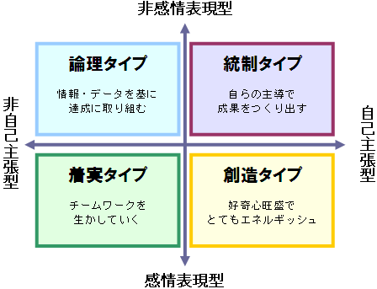
（１）４つの行動スタイルを理解する
人は、誰でも自分の行動スタイルを身につけており、この行動スタイルの中心的な部分はあまり変わらない傾向があるといわれています。
ここでは、人間の行動傾向を分析・理解するために、「統制」「創造」「着実」「論理」の４つの行動スタイルを指標とし、どのような欲求・動機がコミュニケーションや行動として現れているのか、また、４つのタイプの違いを見ていきます。

①統制タイプ
統制タイプは、業務に強い関心を持ち、自らの主導で結果や成果をつくることを重視します。全体を統制できる環境で、新しい物事に挑戦し、目標達成するために最大限の力を発揮します。スピードの速い行動や環境を好み、人からの指図を嫌います。

②創造タイプ
創造タイプは、周りとコミュニケーションを図りながら、物事を進めていくことを好みます。好奇心が旺盛で、とてもエネルギッシュです。社交的で話し好き、人を感化させる存在です。ただし、目標達成に執着しない傾向もあります。

③着実タイプ
着実タイプは、人とのつながりを大切にします。物静かでソフト、控えめで温かく、親しみやすい感じを与えます。チームワークを重視し、強い協力の下に仕事を進めていくことを好みます。新しいことやリスクのあることを求めず、安全で着実に行える環境を好みます。

④論理タイプ
論理タイプは、裏づけのある確実な方法で、目標達成に向けて進んでいくことを重視します。そのため、十分な情報やデータをそろえ、それを分析し、リスクを最小限にする方法を徹底的に検討する慎重派です。論理的なものや体系的な事柄に興味を持ちますが、人とのかかわりに対しては慎重で、自分の感情をあまり外に出しません。

3

コーチングの進め方を理解する

コーチングのステップと必要なスキル

コーチングの目的は、職員・スタッフのやる気を引き出して、自発的な行動を起こさせることです。つまり、自分で考え、自ら行動できるスタッフを育てるというものです。

コーチングは６つのステップで行われます。６つのステップだけをみると、普段スタッフとの対応の中で当然なされていることと思われるかもしれませんが、これら６つのステップを進めるには、それぞれのステップに適したコーチングスキルが必要です。

ＳＴＥＰ１ リラックスさせる
ＳＴＥＰ２ 現状を聴く
ＳＴＥＰ３ 理想のゴールを聴く
ＳＴＥＰ４ 課題を特定する
ＳＴＥＰ５ 行動計画を立てさせる
ＳＴＥＰ６ 進捗状況をフォローする
共感・ペーシング
承認する
コーチングの６つのステップ
各ＳＴＥＰで必要なコーチングスキル
傾聴する
オープン質問
チャンクアップ
オープン質問
質 問
提 案
クローズ質問
ニュートラル

経営データベース
1
ジャンル： 人材･人事制度 ＞ サブジャンル： 資格基準

資格基準の構築
uestion
Q
Q
職員の資格基準は、どのようなステップで構築すればよいでしょうか？

経営ビジョンを達成するためには、職員一人ひとりの役割を分担し、これを果たすための責任と必要な能力を明示する必要があります。人事制度の構築は、これらを明示するための基準作りから始まります。
nswer
a
a
資格基準とは、病院が経営ビジョン達成のために、職員一人ひとりに求める「役割責任」、「発揮能力」の基準を明示したものです。この基準に沿って、職員の等級を決め、仕事分担、能力開発、評価や処遇といった各制度を組み立てて運用します。

従来の医療機関、特に他職種が集まる病院の人事制度においては、職種（保有資格）の違いをベースに採用形態や給与、教育等が構築され、運用されていました。
しかし、チーム医療による効率的で質の高い医療提供が求められる中では、縦割り組織でなく、横の連携を重視した組織作りが必要になっています。

従来 |  | 今後
職種（保有資格）重視（縦割り） | ⇒ | 資格（等級）重視（横の連携）
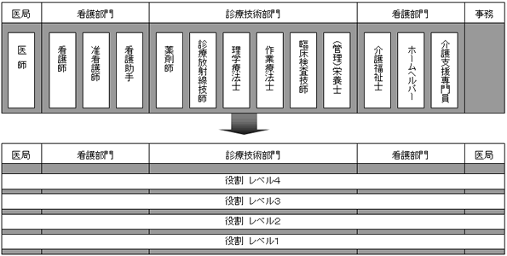
そのため、職種を重視した組織体制や人事制度を改め、役割と能力を基準とした資格（等級）をベースにした運用がカギになります。
保有資格ごとの専門性を追求するのはもちろんですが、経営ビジョンを達成するための組織としての役割は、資格の壁を取り払うことなのです。

資格基準は、以下のステップで作成します。

■step１ 役割資格フレームの設計
●役割資格フレームの枠組み設計
●等級数、役割・能力基準、該当役職等の検討
■step２ 役割責任・発揮能力の詳細化
●職務調査による役割・能力の洗い出し
●役割責任・発揮能力の分類とグレード決定
■step３ 役割基準の運用ルールの検討
●新入職員、中途採用職員の格付けルールの検討
●昇格、降格ルール等、配置転換の検討
経営データベース
2

ジャンル： 人材･人事制度 ＞ サブジャンル： 資格基準

uestion
Q
Q
役割・能力基準書の作成
役割と能力の詳細を職員に理解してもらうための取り組みを教えてください。

■職務調査による役割・能力の洗い出し
nswer
a
a
役割・能力基準書の作成には、職務調査による役割・能力の洗い出しが必要です。
職務調査とは、病院が職員に期待し、求める役割と能力を明確にするために、院内の仕事を棚卸しする作業です。具体的には、各部門の仕事を全て洗い出すことにより、その仕事の経営ビジョン上の役割と必要な能力を明確にします。
この作業によって、役割基準書と職務一覧表を作成します。

■役割基準書、職務一覧表とは
職務一覧表とは、役割・能力基準を具体化するために、洗い出した業務を部門（職種）毎に集約し、各々の業務がどれくらいのレベルで何等級に該当するのかを一覧表にまとめたものです。

■役割基準書、職務一覧表の作成ステップ
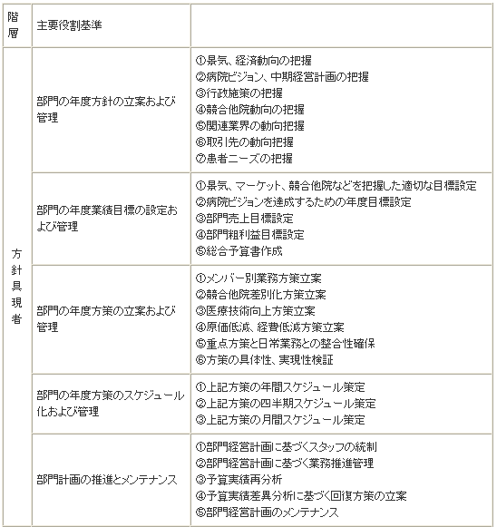
■step１ 役割と役割を構成する業務の洗い出し
各部門の全ての役割と、その役割を構成する業務を抽出します。
■step２ 役割と業務の格付け
抽出した役割と業務を役割・能力等級フレームと関連させ、格付けを実施します。
■step３ 担当者の整理
それぞれの役割と業務を誰が実際に担当しているのかを整理します。この作業により、職員各人が担当する役割と業務のバランス（質：等級との関連、量：全業務に占める比重、遂行時間）がとれているかを判断する材料を得ることができます。これにより各人の役割や能力に見合った業務配分の見直しを行います。
例えば、管理職に相当する、つまり利益を生み出すべき人が日常業務の全てに関わっているため、目指すような組織活動が停滞してしまう病院が多く見られます。管理者層がどの程度、日常業務に労力を取られているのかを把握するためにも、それぞれの業務担当者の記載はぜひ実施すべきでしょう。
■step４ 部門間調整
洗い出した業務の分類、範囲（大きさ）と等級格付けについて、各部門間の調整を行います。

